**SQLite**

**安装步骤：**

我的mac系统版本是macOS Mojave 10.14.5，已经预安装了SQLite，因此不需要重复下载安装。只需要打开“终端”命令行工具即可开始操作SQLite数据库。

**测试使用：**

1. 基本的配置与使用

SQLite是一个零配置的数据库，这意味着不需要在系统中配置。

2. 数据库系统的连接

在终端输入“sqlite3”即可进入SQLite。

3. 数据库的创建

在终端输入“sqlite3 数据库名.db”可以创建数据库。如果数据库已经存在，此操作可以打开数据库。使用.database可以查看创建的数据库。

示例：创建名为demo的数据库 sqlite3 demo.db

4. 数据库表的创建与删除

使用create table语句创建数据表。

如下图中，在demo数据库里先创建了PERSON表，包含两个字段ID（主键）和NAME，并定义了字段数据类型。之后又创建了ADDRESS表，包含两个字段ID（主键）和ADDRESS，并定义了字段数据类型。

使用drop table语句删除表，如下图中，使用该语句进行删除ADDRESS数据表的操作。

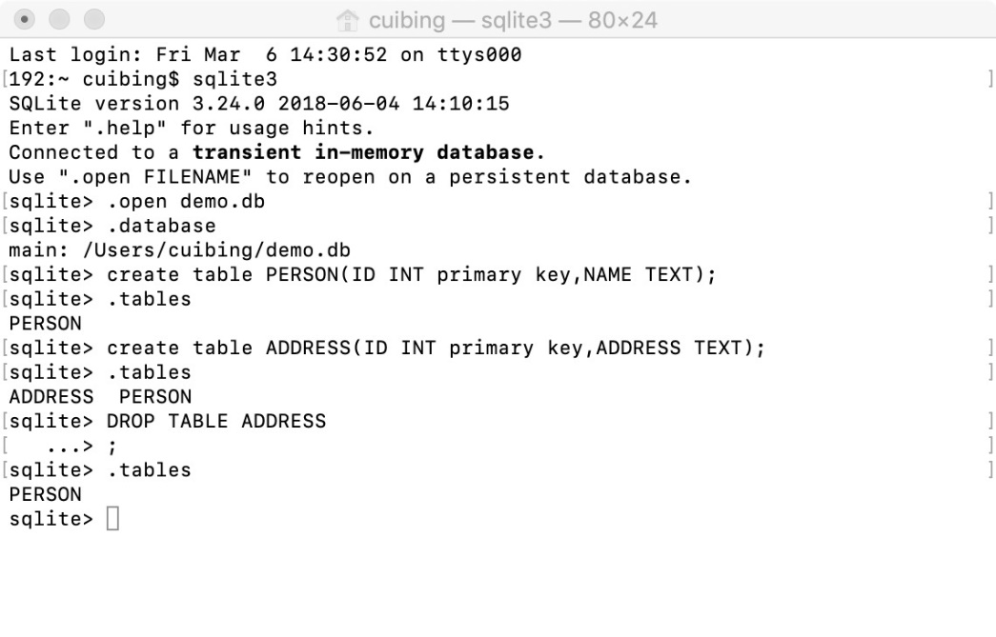

5. 记录的添加与查询

使用insert into语句用于向数据库的某个表中添加新的记录。

如下图中，向PERSON表中添加了两条新纪录。

使用select语句用于从数据表中获取数据，以结果表的形式返回数据。

如下图中，先查询了数据表中全部记录，又查询了NAME字段的记录。

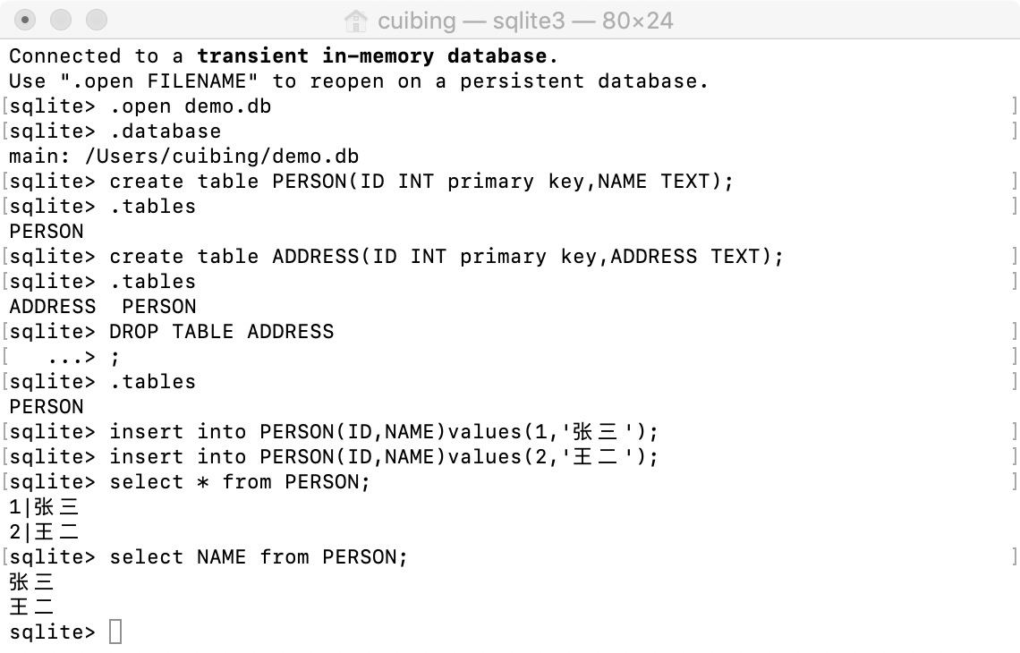

**MYSQL**

**安装与基本配置**：

1. 打开网址<https://dev.mysql.com/downloads/mysql/>，选择操作系统和MYSQL版本，点击download下载。

2. 双击下载好的dmg文件进行安装。旧版本会自动生成随机初始密码，但新版本的密码可以在安装时自己设置。

3. 安装成功后，配置环境变量。

第一步：在终端切换到根目录，编辑./.bash_profile文件

$ cd ~

$ vim ./.bash_profile

第二步：进入vim 编辑环境。 按下i 进入 insert 模式 ，输入：

export PATH=$PATH:/usr/local/mysql/bin

export PATH=$PATH:/usr/local/mysql/support-files

第三步 ：按下esc 退出 insert 模式，输入:wq保存配置文件。

:wq

第四步 ：在终端界面下输入以下命令，让配置文件的修改生效，并查看环境变量是否设置成功

$ source ~/.bash_profile

$ echo $PATH

4. 启动MYSQL

第一步：在终端输入sudo mysql.server start

第二步：输入mysql -u root -p和密码

之后就可以愉快的使用MYSQL了！

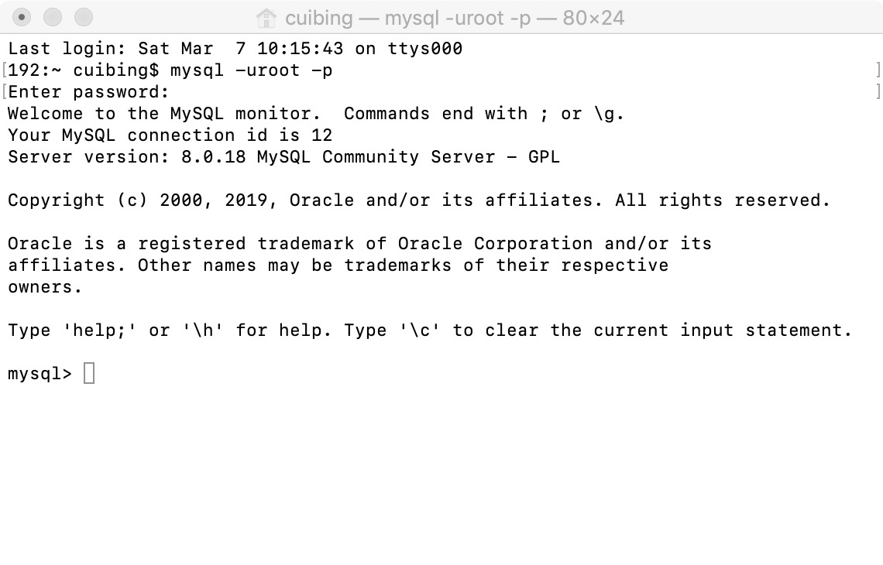

**安装出现的问题以及解决方案：**

问题一：输入语句会报错

-bash: mysql: command not found

解决方案：在终端输入下列两行即可

alias mysql=/usr/local/mysql/bin/mysql

alias mysqladmin=/usr/local/mysql/bin/mysqladmin

**测试使用：**

1. 数据库系统的连接

在终端输入mysql -u root -p和密码即可连接MYSQL数据库。

2. 数据库的创建与选择

使用create命令创建数据库

语法：create database 数据库名;

使用“use 数据库名;”来选择数据库

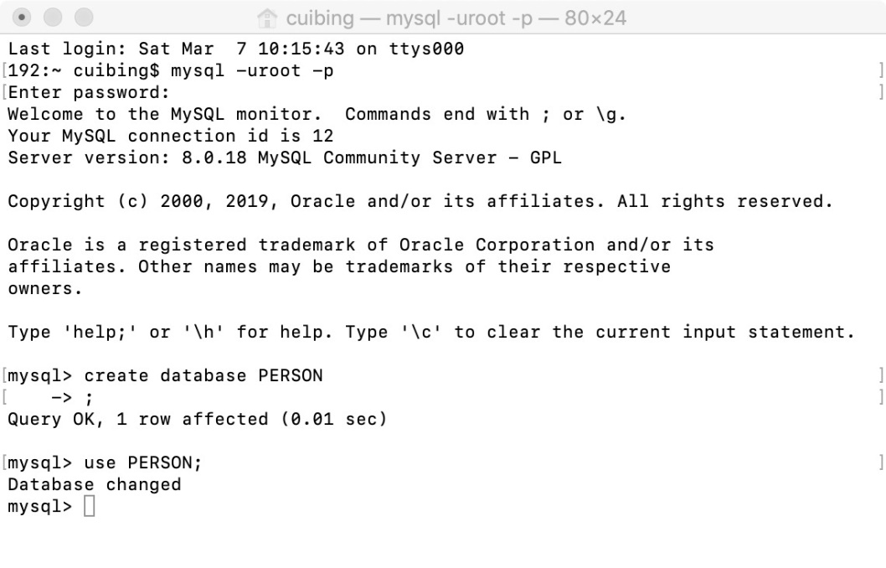

3. 数据表的创建

创建数据表需要表名、表字段名、定义每个表字段

如下图示例，在刚刚创建的PERSON数据表中创建了person_name表，该表包含两个字段：id和name。最后查看表以及表的详细内容。

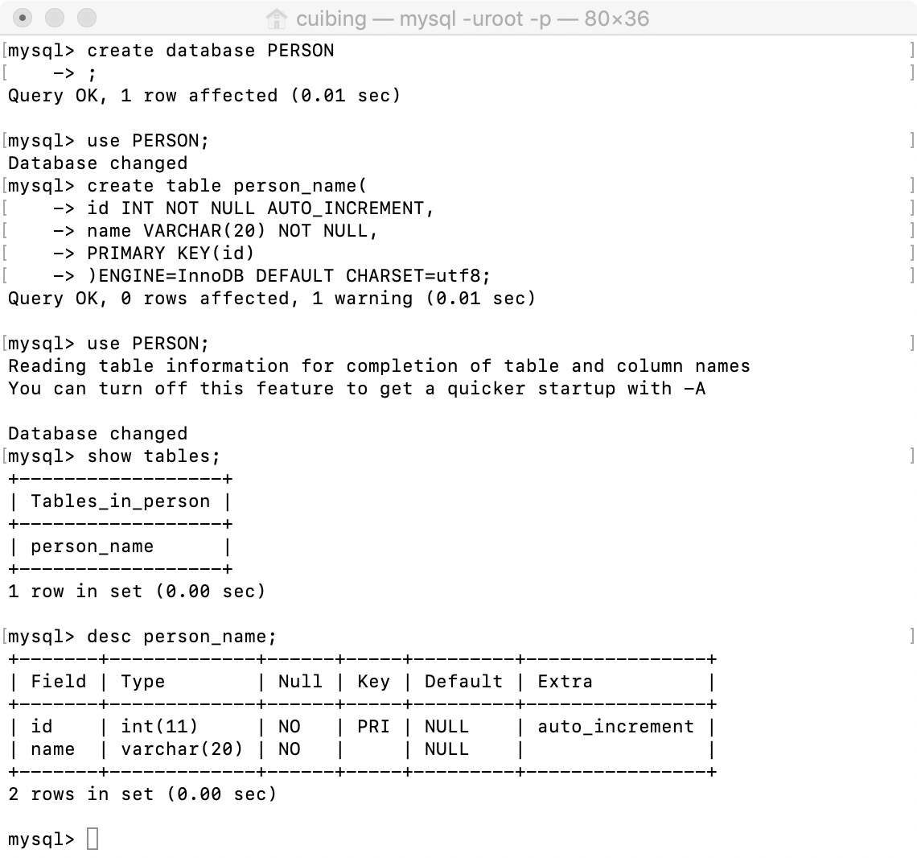

4. 记录的添加与查询

使用insert into语句来插入数据。

如下图，向刚才创建的person_name数据表中插入两条数据。

由于id是设置了AUTO_INCREMENT（自动增加）属性，因此可以不需要再次赋值。

要查询全部数据，使用select * from 数据表名。

要查询个别数据，使用以下语法：

SELECT column_name,column_name

FROM table_name

[WHERE Clause]

[LIMIT N][ OFFSET M]

注意：

查询语句中你可以使用一个或者多个表，表之间使用逗号(,)分割，并使用WHERE语句来设定查询条件。

SELECT 命令可以读取一条或者多条记录。

你可以使用星号（*）来代替其他字段，SELECT语句会返回表的所有字段数据

你可以使用 WHERE 语句来包含任何条件。

你可以使用 LIMIT 属性来设定返回的记录数。

你可以通过OFFSET指定SELECT语句开始查询的数据偏移量。默认情况下偏移量为0。

如下图中分别使用name字段和id字段为条件进行了查询。

